**ANÁLISE DA TRADUÇÃO DE TERMINOLOGIAS CIENTÍFICAS EM ITENS DO ENEM EM LIBRAS DAS CIÊNCIAS DA NATUREZA E SUAS TECNOLOGIAS**

Jean Gomes Xavier[[1]](#footnote-1)

Saulo Cézar Seiffert Santos[[2]](#footnote-2)

**E-mail:** jean.xavier1604@gmail.com

**GT 3:** Educação Inclusiva, Educação Especial e Direitos Humanos na Amazônia

**Resumo**: O ENEM em Libras como ferramenta de acessibilidade no acesso ao ensino superior é uma das vitórias da comunidade surda no Brasil. Com isso, este trabalho tem como objetivo apresentar os resultados parciais de uma pesquisa de mestrado onde se pretende analisar as Vídeosprovas do ENEM em Libras de 2017-2021, quanto às abordagens dos conceitos científicos de Biologia com ênfase a tradução acessível e compreensiva por meio da análise do discurso de Bakhtin. Através dessa pesquisa, espera-se que haja o debate acerca do processo de tradução de termos/conceitos científicos da área de biologia contidos nos itens das provas, identificando tais conceitos/termos, categorizando-os e analisando se a tradução do português para Libras é feita de maneira compreensiva ou se há margens para possíveis confusões conceituais.

**Palavras-chave**: Surdos; ENEM; Ensino de Ciências.

**INTRODUÇÃO**

As pessoas com deficiências passaram por momentos de lutas e resistências caracterizadas principalmente pelos processos de exclusão, segregação, integração até chegar à inclusão, foco de grandes debates em diversos campos sociais na atualidade (FORCADELL, 2020). No âmbito educacional, as escolas tiveram grande importância na luta por respeito às diferenças e a busca por equidade para a pessoa com deficiência. Adentrando ao campo da Educação de Surdos no Brasil, leis foram criadas para garantir direitos linguísticos e educacionais aos surdos, fortalecendo a importância de novos debates, reflexões, pensamentos e posturas, além de quebrar paradigmas no âmbito educacional. Nesse sentido, destacam-se os seguintes marcos legais (Figura 1):

**Figura 1: Leis sobre a Educação de Surdos.**

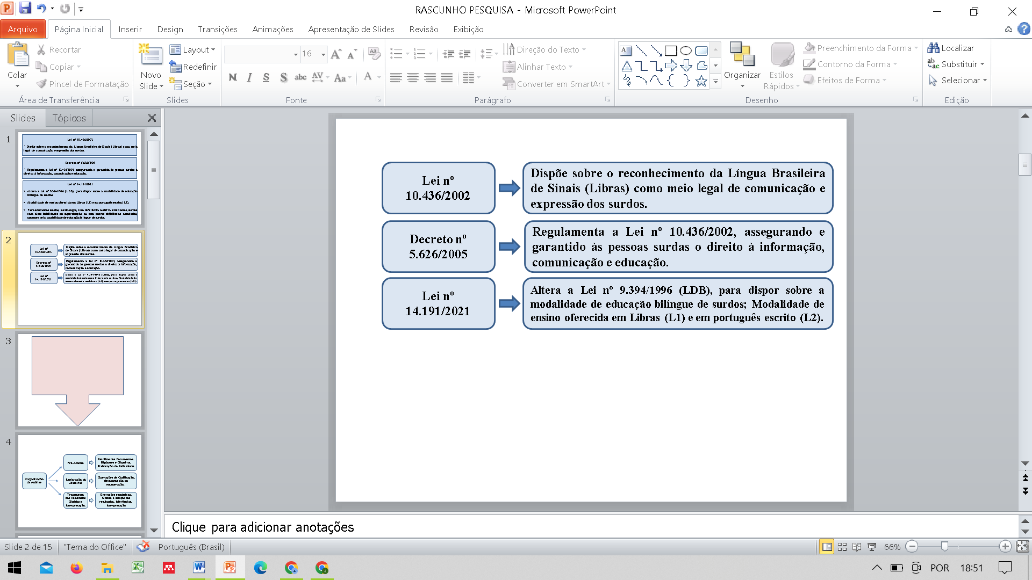

**Fonte**: Adaptado, Brasil, 2002; Brasil, 2005; Brasil, 2021.

Outra grande vitória para a comunidade surda foi a oferta do ENEM em Libras idealizado pelo Instituto Nacional de Estudos e Pesquisas Educacionais Anísio Teixeira (INEP), tendo sua primeira edição em 2017 com editais, videoprovas, cartilhas e campanhas de comunicação traduzidas da Língua Portuguesa para a Libras, tornando-se um recurso de acessibilidade com o objetivo de garantir e atender o direito linguístico dos cidadãos surdos e contribuir para a inclusão desse público no ensino superior.

O ENEM é um exame multidisciplinar utilizado como forma de ingresso por instituições públicas de Ensino Superior através do SISU e para acesso de candidatos a programas de financiamento em instituições privadas como o FIES e o PROUNI. Sousa (2019) ressalta que o ENEM teve sua primeira edição em 1998 e passou por uma reestruturação em 2009 passando a ser organizado em competências e habilidades, divididas em áreas de conhecimento compostas por diferentes disciplinas, sendo a prova composta por 180 itens (45 em cada área do conhecimento). Ver figura 2.

**Figura 2: Composição das áreas de conhecimentos do ENEM.**

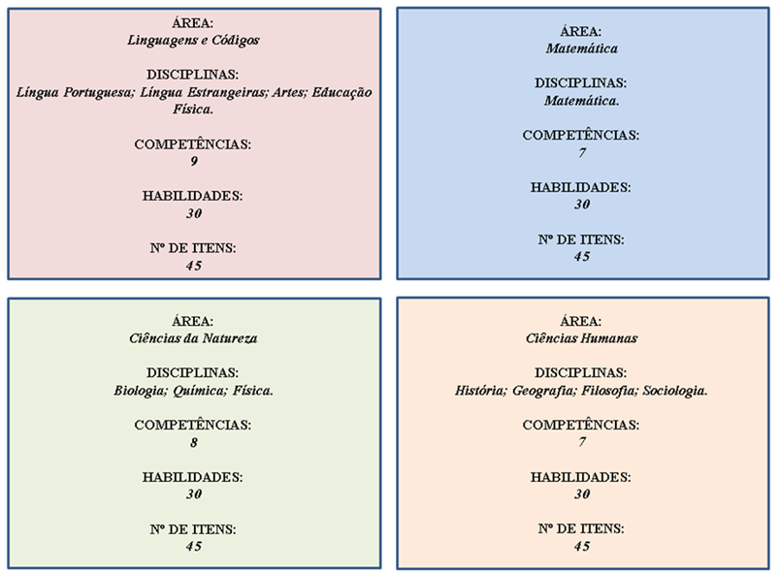

**Fonte:** Adaptado, Brasil, 2009.

O ENEM em Libras é uma das conquistas significativas para a comunidade surda no Brasil, mas se faz necessário analisar se este recurso na prática está promovendo a acessibilidade linguística. Com isso, este trabalho tem como característica apresentar e debater resultados parciais de uma pesquisa de mestrado cujo objetivo geral é: Analisar as Vídeosprovas do ENEM em Libras 2017-2021 quanto às abordagens dos conceitos científicos de Biologia com ênfase a tradução acessível e compreensiva por meio da análise do discurso de Bakhtin.

**METODOLOGIA**

Esta é uma pesquisa qualitativa, caracterizada quando um problema ou questão precisa ser explorado através da necessidade de estudar um grupo ou população, quando se precisa obter uma compreensão complexa e detalhista da questão da problemática, ou para a identificação de variáveis que não podem ser medidas com facilidade ou até mesmo escutar vozes silenciadas que através do compartilhamento de suas histórias pode-se minimizar relações de poder existentes. (CRESWELL, 2014). É do tipo documental, pois é desenvolvida a partir de fontes documentais em sua amplitude, utilizando-se de dados ou categorias teóricas que já se tenham sido trabalhadas e registradas por outros pesquisadores, ou seja, são exemplos “não só de documentos impressos, mas sobretudo de outros tipos de documentos, tais como jornais, fotos, filmes, gravações e documentos legais.” (SEVERINO, 2013. p.106-107).

Quanto aos instrumentos de análise, esta será submetida primeiramente a análise de conteúdo linguística, caracterizada pelo desmembramento do conteúdo contido nos itens e reorganizados em categorias analógicas, neste caso em categorias de acordo com estruturas gramaticais da Língua de Sinais Brasileira: léxico (denotativo ou conotativo); datilologia (Alfabeto Manual/Datilológico); e descrição imagética.

Por fim, a pesquisa será submetida à análise de discurso de Bakhtin, com ênfase à caracterização dos gêneros de discursos, pois a prova impressa em língua portuguesa difere da Videoprovas traduzida em Libras, isto é, os enunciados são apresentados de forma diferente e com isso a estrutura desse enunciado sofre mudanças no seu corpus enquanto conteúdo temático, construção composicional e estilo.

**RESULTADOS E/OU DISCUSSÃO**

Trazemos como resultados parciais uma análise dos arquivos contidos na Sinopse Estatística do ENEM 2017-2021, com ênfase aos números de inscritos por Necessidade Especial declarada (Quadro 1) e inscritos por recursos solicitados para o Atendimento Especializado Específico (Quadro 2).

**Quadro 1. Inscritos por Necessidade Especial**

|  |  |  |  |  |  |
| --- | --- | --- | --- | --- | --- |
| Edição | UF | Total | Surdez | Deficiência Auditiva | Surdo-Cegueira |
| 2017 | AM | 767 | 46 | 98 | 01 |
| 2018 | AM | 448 | 27 | 45 |  |
| 2019 | AM | 484 | 34 | 55 |  |
| 2020 | AM | 807 | 37 | 52 | 06 |
| 2021 | AM | 487 | 12 | 33 |  |

**Fonte:** Sinopse ENEM 2017-2021

De acordo com o quadro acima, elencamos o total de inscritos que declararam algum tipo de deficiencia com enfâse à sudez, deficiencia auditiva e surdo-cego no qual foi possivel perceber que ao passar dos anos teve baixa aderencia do público surdo ao ENEM. O mesmo acontece em relação ao número de inscritos por Recursos solicitado para Atendimento Especializado/Específico onde é perceptível que diminuiu a solicitação de interpretes de Libras, leitura labial e VideoLibras (Quadro 2).

**Quadro 2. Inscritos com recursos para Atendimento Especializado/Específico**

|  |  |  |  |  |  |
| --- | --- | --- | --- | --- | --- |
| Edição | UF | Total | Intérprete de Libras | Leitura Labial | VideoLibras |
| 2017 | AM | 453 | 42 | 28 | 33 |
| 2018 | AM | 373 | 39 | 07 | 20 |
| 2019 | AM | 452 | 39 | 14 | 14 |
| 2020 | AM | 701 | 24 | 16 | 24 |
| 2021 | AM | 425 | 18 | 11 | 03 |

**Fonte:** Sinopse ENEM 2017-2021

Outro dado que consideramos relevantes se refere à faixa de proficiência dos participantes que solicitaram Atendimento Especial, especificamente os que realizaram a prova de Ciências da Natureza e Suas Tecnologias (CN) via VideoLibras. De acordo com o gráfico abaixo percebe-se que a faixa de proficiência dos candidatos surdos na prova de CN se concentra entre as notas 300 a 500, ou seja não ultrapassando a nota 500 de 1.000 possíveis. (Gráfico 1).

**Gráfico 1. Faixa de Proficiência em CN - Atendimento Especial - VideoLibras.**

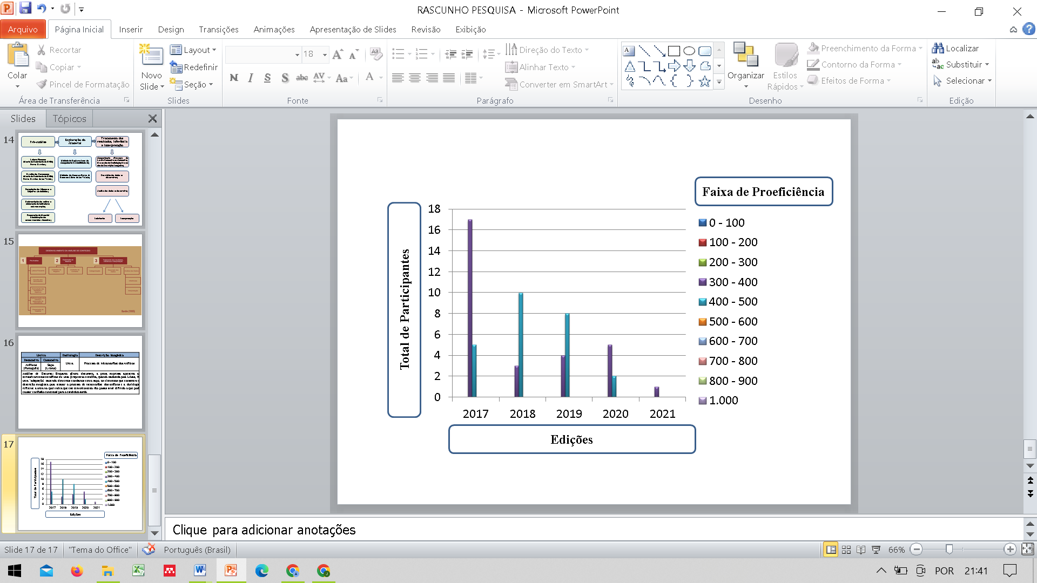

**Fonte:** Microdados ENEM 2017-2021.

Os dados deixam uma inquietação sobre os motivos para a pouca aderência de candidatos surdos ao ensino superior via ENEM. Analisar o processo de tradução das vídeosprovas, especificamente termos/conceitos científicos apresentados nos itens, podem nos proporcionar a melhor compreensão sobre os dados apresentados, principalmente no campo da aprendizagem, da linguagem e no processo de comunicabilidade entre os gêneros discursivos, os enunciados e as relações dialógicas presentes nas provas.

Escolhemos a competência 8 e a habilidade 28 para selecionar os itens para analise, pois observamos abordagens das sub-áreas zoologia, ecologia e evolução, como ilustrado na figura 3. Ressaltamos que foram encontradas 85 terminologias cientificas em 7 itens que estão vinculados a referida competência e habilidade

**Figura 3. Competência 8 - Matriz de Referência de CN.**

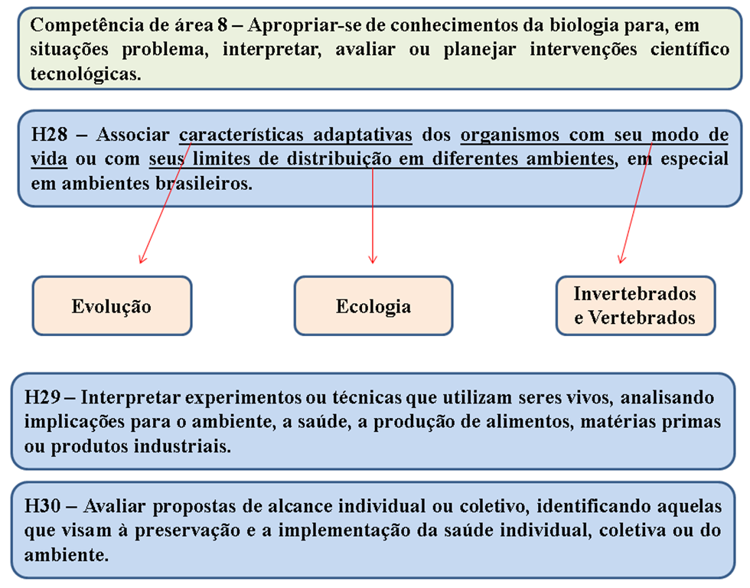

**Fonte:** Autor, adaptado deINEP.

Faremos uma breve análise do item 93 edição 2017 como exemplo do processo dessa pesquisa. Ver figura 4.

**Figura 4. Item 93 edição 2017.**

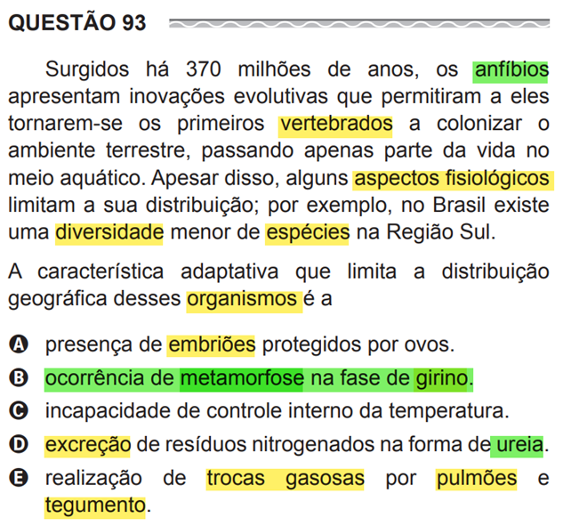

**Fonte:** Prova ENEM em Libras 2017.

Observa-se uma variedade de termos/conceitos científicos que versão sobre conteúdos de zoologia, ecologia e evolução. Focaremos nas terminologias destacadas em verde ANFIBIOS; OCORRÊNCIA DE MATAMORFOSE NA FASE DE GIRINO; UREIA.

**Figura 5: Sinalização do termo/conceito ANFIBIOS.**

|  |  |  |
| --- | --- | --- |
|  |  |  |

**Fonte:** Videoprova do ENEM em Libras 2017.

Na figura 5, anfíbios é representado pela sequência sinalizada de GRUPO + SAPO + VÁRIOS, percebemos que o termo/conceito é apresentado por um conjunto de sinais que não trazem o real significado da terminologia cientifica. A alternativa “b” fala sobre o processo de “OCORRÊNCIA DE MATAMORFOSE NA FASE DE GIRINO” representada por uma descrição imagética, onde a tradutora/interprete com seu antebraço e mãos flexionadas a frente do corpo representa o campo terrestre, e o espaço neutro a frente do corpo representa o ambiente aquático, com o dedo indicador em movimento simula-se os movimentos dos girinos, seguindo para o movimento próximo ao cotovelo simulando o processo de metamorfose e a transição da fase de girino para sapo. (Ver figura 6).

**Figura 6. Sinalização da Descrição Imagética do processo de metamorfose do anfíbio.**

|  |  |  |
| --- | --- | --- |
| **C:\Users\Jean\Documents\Screenshot_20230608_195400_YouTube.jpg** | **C:\Users\Jean\Documents\Screenshot_20230608_195519_YouTube.jpg** |  |

**Fonte:** Videoprova ENEM em Libras 2017.

Já na alternativa “d” é apresentado o termo/conceito U-R-E-I-A sinalizado através de datilologia usando o alfabeto datilológico em Libras. Na figura 7, apresentamos uma breve organização do item 93 de acordo com a análise de discurso, especificamente em relação aos gêneros de discurso. Ressaltamos que a análise seguirá futuramente também de acordo com o enunciado caracterizado pelo conteúdo temático, construção composicional e estilo:

**Figura 7. Breve análise do item 93 ENEM 2017.**

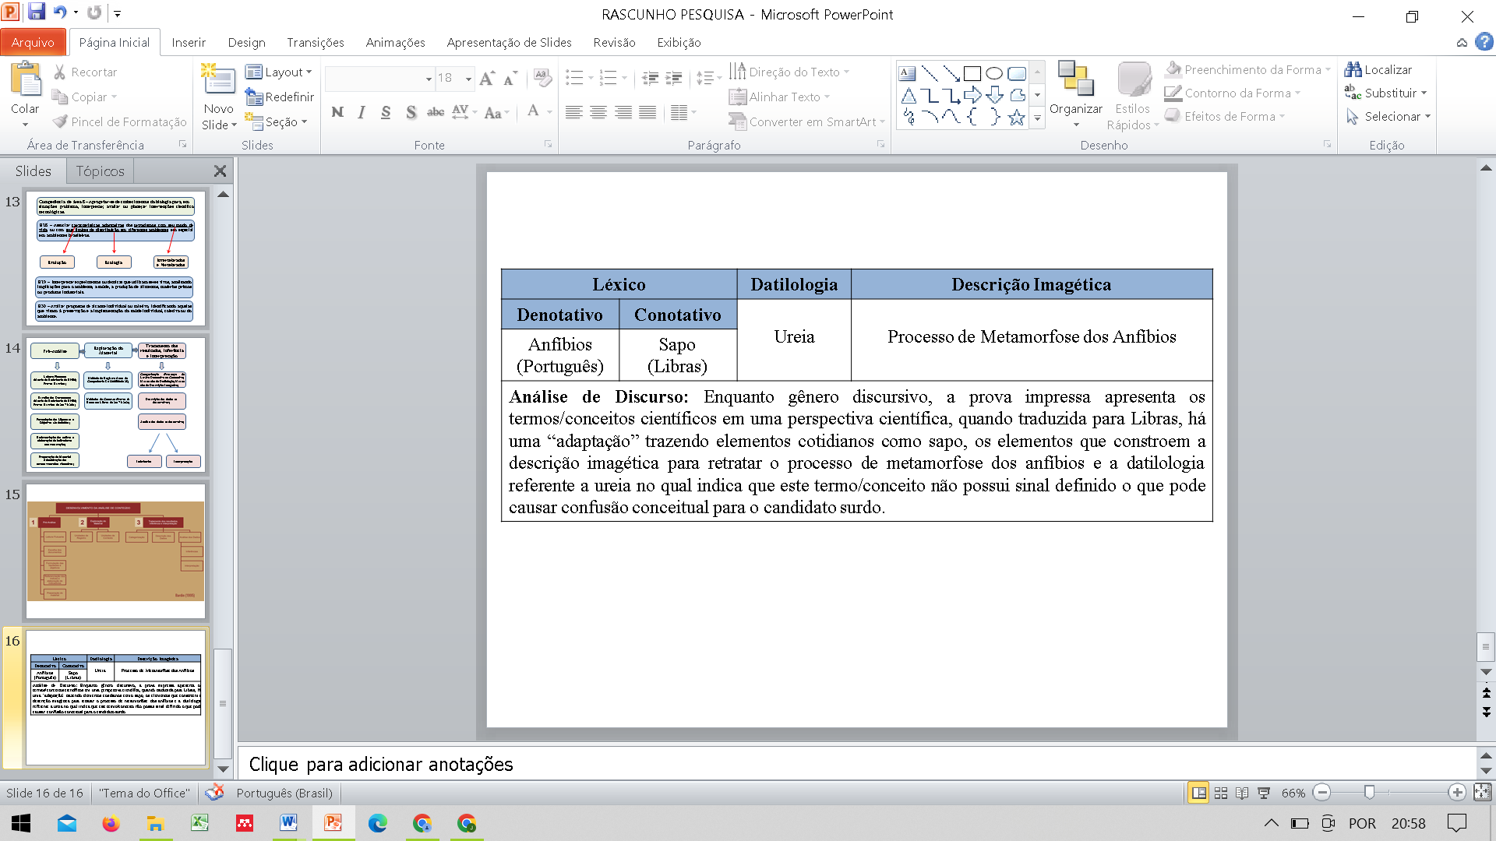

**Fonte:** Do pesquisador.

**CONSIDERAÇÕES FINAIS**

Através dessa pesquisa, espera-se que haja o debate acerca do processo de tradução de termos/conceitos científicos da área de biologia contidos nos itens do ENEM em Libras entre os anos de 2017-2021, identificando tais conceitos/termos do ponto de vista conceitual apresentados no exame, categorizando-os e analisando se a tradução do português para Libras é feita de maneira compreensiva, se há margens para possíveis confusões conceituais ou ate mesmo possíveis dicas referente à alternativa correta do item.

**REFERÊNCIAS**

BRASIL. Lei nº 14.191, de 3 de agosto de 2021. Altera a Lei nº 9.394, de 20 de dezembro de 1996 (Lei de Diretrizes e Bases da Educação Nacional), para **dispor sobre a modalidade de educação bilíngue de surdos.** 2021.

BRASIL. Portaria nº 109, de 27 de maio de 2009, republicada no Diário Oficial da União nº 107, de 08/06/2009, Seção 1, págs. 14 a 20, 2009.

BRASIL. Decreto nº 5.626, de 22 de dezembro de 2005. Regulamenta a Lei nº 10.436, de 24 de abril de 2002, que **dispõe sobre a Língua Brasileira de Sinais – Libras**, e o art. 18 da Lei nº 10.098, de 19 de dezembro de 2000. Diário Oficial da União, Brasília, 23 de dezembro de 2005.

BRASIL. Lei nº 10.436, de 24 de abril de 2002. **Dispõe sobre a Língua Brasileira de Sinais e dá outras providências**. Diário Oficial da União, Brasília, 25 de abril de 2002.

CRESWELL, John W. **Investigação qualitativa e projeto de pesquisa: escolhendo entre cinco abordagens**; tradução: Sandra Mallmann da Rosa; revisão técnica: Dirceu da Silva. – 3. ed. – Dados eletrônicos. – Porto Alegre : Penso, 2014.

FORCADELL, Elizete Pinto Cruz Sbrissia Pitarch. **Libras I.** Elizete Pinto Cruz Sbrissia Pitarch Forcadell. Paranavaí: EduFatecie, 2020.

SEVERINO, Antônio Joaquim. **Metodologia do trabalho científico** [livro eletrônico]. -- 1. ed. - São Paulo: Cortez, 2013.

SOUSA, Leandro Araujo de. Análise comparativa do Exame Nacional do Ensino Médio (ENEM) via teoria clássica dos testes e teoria de resposta ao item. **Tese (doutorado) - Universidade do Ceará, Programa de Pós-Graduação em Educação**, Fortaleza, 2019.

1. Mestrando do Programa de Pós-Graduação em Ensino de Ciências e Matemática - UFAM [↑](#footnote-ref-1)
2. Dr. Docente - Instituto de Ciências Biológicas - UFAM [↑](#footnote-ref-2)